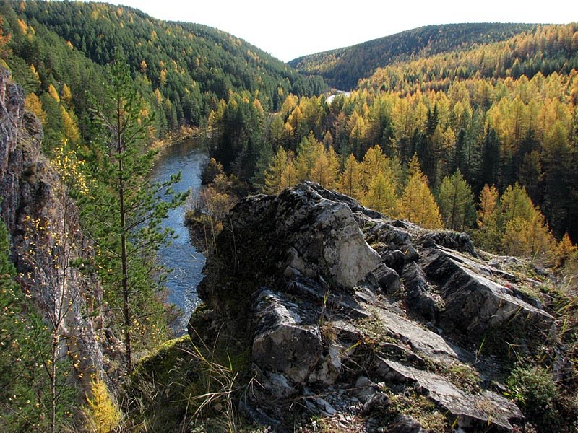
Проект
«Уральские сказы»

Наш Урал могуч собою, И красив он и велик…
Любим мы его душою! Да и как же не любить?

Урал - чудесный водный край!
Для нас – ты настоящий рай,
Нам всем бесценны и близки
Родного края родники.
Актуальность
Любовь к Родине, преданность ей, ответственность и гордость за нее, желание трудиться на ее благо, беречь и умножать ее богатства – начинает формироваться в дошкольном возрасте. От взрослого во многом зависит, чем интересуется ребенок, о чем он спрашивает. Поэтому особенно важна активная позиция воспитателя, его желание и умение сформировать у детей потребность участвовать в делах на благо окружающих людей и живой природы, помочь им осознать себя неотъемлемой частью своей малой родины, гражданином России. Суть проекта «Уральские сказы» состоит в том, чтобы посеять и взрастить в детской душе семена любви о малой родине, о родном крае, о родной природе, к родному дому к истории, культуре страны. Невозможно воспитать чувство собственного достоинства, уверенность в себе, а, следовательно, полноценную личность без уважения к истории и культуре своего Отечества.
Знакомство детей с родным краем: с историко-культурными, национальными, географическими, природными особенностями формирует у них такие черты характера, которые помогут им стать патриотом и гражданином своей Родины. Здесь на Урале, веками жили и трудились талантливые мастера, только здесь мог изваять свой каменный цветок Данила-мастер, и где-то здесь уральские мастера видели Хозяйку медной горы. Живя в этом замечательном месте, богатом полезными ископаемыми, у детей нет знаний об окружающих нас камнях и минералах. Знакомство детей с разнообразием камней помогает ближе познакомиться с природой родного края и страны. На протяжении веков наш край славился полезными ископаемыми, с которыми дети и даже взрослые, к сожалению, не знакомы. Ведь, яркие впечатления о родной природе, об истории родного края, полученные в детстве, нередко остаются в памяти человека на всю жизнь. И действительно, как не велика наша страна, человек связывает свое чувство любви к ней с теми местами, где он родился, вырос; с улицей, по которой ходил не раз; с двором, где посадил первое деревце.
В связи с тем, что проблема воспитания у подрастающего поколения любви к своей малой Родине выпала из поля зрения ученых и практиков на многие годы, то перед нами, педагогами дошкольного образования, стоит задача – углубить это чувство, помочь растущему человеку открывать Родину в том, что ему близко и дорого - в ближайшем окружении. Расширить круг представлений о родном крае, дать о нем некоторые доступные для ребенка исторические сведения, показав всё, что свято чтут люди, - значит раздвинуть горизонты познаваемого, заронив в детское сердце искорку любви к Родине.

Цель проекта:
Воспитание чувства любви к Родине, родному краю.
Воспитание детей в духе миролюбия, уважения, бережного отношения ко всему живому на земле.
Приобщение дошкольников к природным объектам, повышение экологической грамотности.
Задачи проекта:
I. Образовательные задачи:
1. Формировать у детей представления о родном крае: история, символика, достопримечательности.
2. Расширить знания детей о флоре и фауне родного края
3. Познакомить с культурой и традициями Урала.
4. Развивать интерес к родному краю, формировать представления детей об экологических проблемах города.
5. Учить детей работать с картой Свердловской области, определять по условным знакам реки, леса, находить города Нижний Тагил, Екатеринбург. Определять месторасположение Урала, Сибири.
6. Познакомить детей с уральскими самоцветами – малахитом и яшмой.
7. Познакомить детей с горами Урала и окрестностей Тагила: Лися гора,
их расположением на карте, уникальностью.
II. Воспитательные задачи:
1. Формировать у детей бережное, ответственное, эмоционально-доброжелательное отношение к миру природы, к живым существам.
2. Пробудить в детях чувство любви к своему, краю, уважение к его традициям и обычаям.
III. Оздоровительные задачи:
1. Охранять и укреплять здоровье детей.
2. Учить детей правильно взаимодействовать с природой.
3. Формировать умение рационально использовать природные ресурсы для гармоничного развития личности.
Только создавая условия для воспитания такой личности, мы сможем вырастить поколение достойных будущих граждан России, патриотов своего Отечества.

Методы достижения: беседы с детьми, слушание музыки, разучивание песен, стихов, разучивание комплекса упражнений «Ласточка», подвижные игры.
Ожидаемые результаты от реализации проекта:
Для детей:
- Сформированность мотивации детей на природоохранную деятельность, первоначальных навыков экологически грамотного и безопасного поведения в природе.
- Знают о свойствах камней, об особенностях их внешнего вида.
- Умеют наблюдать и экспериментировать.
- Сформированность представлений о родном крае, его истории и легендах.
- Развитие социально – значимых качеств личности
- Ответственное отношение детей к окружающей среде
Для педагогов:
- Внедряют инновационные технологии, современные формы и
новые методы работы.
- Повышают свой теоретический и профессиональный
уровень в вопросе организации
поисково-исследовательской деятельности детей.
- Совершенствуют предметно – пространственную развивающую среду.
Для родителей:
- Активные участники проекта.
- Вовлечение в образовательное пространство детского сада.
Методы и приемы:
- Словесные: вопросы, пояснения, художественное слово
-Наглядные: иллюстрации, мультимедийные презентации,
коллекция минералов.
- Практические.

Участники проекта:
Дети, воспитатель, родители, сотрудники детского сада
Сроки реализации проекта:
Февраль, март, апрель, май 2024 года
Этапы реализации проекта
I этап – подготовительный (февраль)
Цель: Создание условий для реализации проекта «Уральские сказы»
1. Рассматривание иллюстраций:
- Горы Урала
- Природа Урала
- Фауна Урала
- Флора Урала
- Уральские самоцветы
- «Минералы сокровища Земли»
- камней- самоцветов
2. Беседы:
«Моя Родина – Урал! ».
«Возникновение Урала. Его история».
«О чём рассказали старые фотографии»
Легенды Урала
3. Дидактические игры: (дидактические игры по краеведению)
«Узнай, где я нахожусь? »
«Собери картинку»
«Бабушкин сундучок»
«Я - фотограф»
«Вот моя улица, вот мой дом родной»
4. Чтение произведений об Урале, разучивание стихов, песен о нем.
5. Просмотр видеоматериалов, фильмов о Родном крае
6. Фотовыставки
«Природа Урала»
II этап – внедренческий март, апрель, май)
Цель: эффективная организация совместной деятельности воспитателей, детей, родителей по реализации проекта
1. Рассматривание фотоальбомов (фотографии с видами Урала, природа Урала, уникальные природные памятники, места родного края, которые дети посещали летом с родителями)
2. Знакомство с природными памятниками Урала (Гора «Лися», гора «Старик-камень», святой источник «Платонида» и другими.)
3. Знакомство с местными легендами, которые существуют с давних времен и повествуют об истории и уникальности, некоторых природных объектов Урала)
3. Беседы с детьми и виртуальные экскурсии (по средствам мультимедиа презентации) по заповедникам Урала, на территории которых так же содержится огромное количество уникальных природных объектов, интересных растений и редких животных.
4. Разучивание стихов, песен об Урале, знакомство с фольклором Урала, проведение занятий – игр «Знакомство с играми бабушек и дедушек Урала»
5. Художественно - продуктивная деятельность
- Урало – сибирская роспись
- Лепка «Животные и птицы Урала
- Изготовление макета «Красная книга Урала» (коллективная работа)
6. НОД
- «Перелетные птицы. Ласточки и скворцы».
- «Белоствольная красавица»
7. Экскурсии
- на станцию туризма
- Экскурсия в музей «Наш город».
8. Оформление фотовыставки
- « Мой любимый город»
9. Создание атласа
- «Природные ископаемые Урала».
III этап – Итоговый (Апрель)
Цель: Оценка результатов деятельности, подведение итогов
1.Презентация результатов проведённой работы (фотовыставка, мультимедийная презентация)
2. Итоговое мероприятие по проекту «Легенды седого Урала»
3. Презентация по проекту «Уральские сказы».

В ходе проведенной работы получены результаты:
- повысился уровень родительской компетентности;
- гармонизировались родительско - детские отношения;
- повысилась ответственность родителей за судьбу ребенка и его активность в отношениях с сотрудниками ДОУ.
- улучшился эмоциональный климат в семье;
- изменилась в сторону большей объективности родительская оценка талантов детей, уровень родительских притязаний стал лучше соотноситься со способностями ребенка;
- повысилась эмоциональная насыщенность и информативность контактов родителей с детьми.

Заключение:

В процессе организации различных видов деятельности дети самостоятельно и совместно с взрослым создавали продукты детского творчества: макеты, альбомы, рисунки. Каждая семья создавала свой мини проект по теме Урал.
Дети знакомились не только с достопримечательностями Свердловской области и Урала, но и узнали о том, что у нашего края богатая различными событиями многовековая история. И наши дети, как маленькие патриоты своей родины должны знать, и знают о том, как защищали свою Родину люди в годы ВОВ. Работая над проектом, дети так же познакомились с историческими событиями возникновения города Нижнего Тагила. Дети много узнали об уральском крае, посетили многие значимые места нашего района. Вместе с родителями подготовили презентации проектов о любимых местах в нашем городе.

Работа по формированию патриотизма более эффективна, если установлена тесная связь с родителями детей. Родители выступают не только как помощники детского сада, но и как участники формирования личности ребёнка. Мы педагоги, и, конечно же, родители должны помочь ребёнку научиться видеть и понимать красоту и величие родных мест (родного края, его малой Родины – это даёт возможность ощутить причастность к большому и прекрасному миру, Родине - России. Родители и дети так были очень воодушевлены на создание итоговых проектов по теме «Уральские сказы», что при защите проектов каждый ребёнок с гордостью и значимостью себя в обществе, давал много информации о малознакомых фактах и с чувством патриотизма сообщал, что все эти «чудеса» есть на Урале.

Вывод:
Проект был длительным, сложным. Дети знают, что такое Родина, Урал, родной край. Знают о свойствах камней, об особенностях их внешнего вида.
С поставленными перед ними задачами справились, узнали много нового, закрепили ранее полученные знания. Родители проведенной работой остались довольны

Дальнейшее развитие проекта:
Проект может развиваться и дальше, охватывая большее число участников в детском саду.

Я не останавливаюсь на достигнутом, продолжаю искать новые пути сотрудничества с родителями. Ведь у нас одна цель – воспитывать будущих созидателей жизни. Каков человек – таков мир, который он создает вокруг себя. Я верю, что мои дети, будут любить и оберегать своих близких, гордиться своей страной, краем и городом, будут патриотами Отчизны, её защитниками и росточки духовно-нравственного отношения и чувство сопричастности к родному городу, к России, к природе родного края, к культурному наследию своего народа, посеянные в детском саду, вырастут в большое и прекрасное чувство патриотизма, отзывчивость, сочувствие, доброту, радость за других, чувства побуждающие к активным действиям: помочь, проявить заботу, внимание, успокоить, порадовать. И я горда тем, что эти дети мои воспитанники.

